Одеський національний університет імені І. І. Мечникова_____
(повне найменування вищого навчального закладу)
_____Факультет міжнародних відносин, політології та соціології_____
(повне найменування інституту/факультету)
__________________________Кафедра соціології___________________
(повне назва кафедри)

Д и п л о м н а р о б о т а

________на здобуття ступеня вищої освіти «магістр»________
на тему: «Соціальні мережі у професійному самовизначенні молоді (на прикладі ОНУ імені І.І.Мечникова).»
«Social networks in professional self-determination of the youth (from the example ONU named I.I. Mechnikov)»

Виконала: студентка денної форми навчання
спеціальності 054 Соціологія
Груєва Руслана Євгенівна
Керівник д.соц.н., проф. Каменська Т.Г. _____
Рецензент к.соц.н., доц. Романенко С.В.

Рекомендовано до захисту: Захищено на засіданні ЕК № 1
Протокол засідання кафедри протокол № від 23.12.2019 р.
№ 3 від 29.11.2019 р. Оцінка ______________/_____/______
(за національною шкалою, шкалою ECTS,бали)

Завідувач кафедри Голова ЕК
__________ Онищук В.М. __________ Онищук В.М.
підпис) (підпис)

Одеса – 2019

З М І С Т

ВСТУП……………………………………………………………………… .3 РОЗДІЛ 1. Професійне самовизначення сучасної молоді ………..…….7
  - Научно - теоретичні концепції професійного
самовизначення молоді………………………………………………..7
  - Особливості професійного самовизначення молоді у
сучасному українському суспільстві………………………………..17 Висновки до розділу 1……………………………………………………….29 РОЗДІЛ 2 Молодь у сучасних соціальних мережах……………………..31 Висновки до розділу 2………………………………………………………..41 РОЗДІЛ 3 Сучасний стан професійного самовизначення
молоді за допомогою соціальних мереж……………………………. 44
  - Методичний аспект дослідження ролі соціальних мереж у професійному самовизначенні………………………………………………..44
  - Особливості сучасного самовизначення молоді за допомогою
соціальних мереж. …………………………………………………………….47 Висновки до розділу 3………………………………………………………….52 ВИСНОВКИ 53
Список використаної літератури…………………………………………….58

ВСТУП

Актуальність теми

Найважливішим критерієм усвідомлення та продуктивності професійного становлення особистості являється її здатність знаходити особистісний сенс у професіональній праці, самостійно проектувати, творити своє професійне життя, відповідально приймати рішення про вибір професії, спеціальності та місця роботи. Звичайно, ці життєво важливі проблеми виникають перед особистістю протягом всього життя, але період становлення починається у студентські роки.
Професійне самовизначення молоді являється постійно досліджуваною темою у соціології. Але оскільки молодь дуже мобільна, орієнтована на всілякі інновації, то ця тема періодично вимагає нового вивчення и являється актуальною, у тому числі і на теперішній час. Вибір професії молоддю залежить ще й від зовнішнього контексту, тобто, від соціально - політичних, соціально-економічних та інших подій у суспільстві, та в цілому світі. Особливо значущим процес професійного самовизначення постає молоді, орієнтованої на професії, вимагає вищої освіти.
В цей період студенти, виявляють свої здібності та навички формують плани відносно направлень професійної підготовки, майбутньої зайнятості. Процес професійного самовизначення студентів здійснюється за допомогою викладачів, сім’ї, соціальних мереж, друзів та інше, у широкому та мінливому контексті, що включає, насамперед, світ професій, сучасні форми зайнятості, цінності та відносини до трудової діяльності, комплекс економічних, політичних та соціологічних факторів.
З урахуванням того, що сучасні інформаційні технології та кібернетична техніка ґрунтовно та повномасштабно входять в наше життя, під їх впливом суттєво зміниться та такий процес як професійне самовизначення молоді, особливо у часті працевлаштування випускників вищив. У зв’язку з цим,

невстановлена у нинішній час виявляється роль та вплив соціальних мереж на професійне самовизначення молоді.
Об’єкт дослідження є сучасна молодь а саме випускники ОНУ ім. І.І.Мечникова.
Предмет – роль і значення соціальних мереж у процесі професійного самовизначення молоді молодих фахівців.
Мета - Виявити роль соціальних мереж у професіональному самовизначенні молоді
Завдання :

-Проаналізувати научно - теоретичні концепції професійного самовизначення молоді.
-Уточнити основне поняття дослідження – професійне самовизначення молоді.
-З’ясувати користування сучасною молоддю соціальними мережами.
-Виявити особливості професійного самовизначення молоді у сучасному українському суспільстві.
-Вивчити динаміку звернення молоді до соціальних мереж у професійному самовизначенні.
Гіпотеза : припускаємо, що з входженням у наше життя інформаційних і соціальних мереж, ступінь самостійності ( незалежності від родичей) молоді в їх працевлаштуванні збільшилась. Іншими словами, появлення такого інформаційного забезпечення та ресурсу як соціальні мережі, дозволяють молоді самим підбирати собі роботодавців і працю, не вдаючись до допомоги родичів.

Теоретико-методологічна база дослідження.

У цілому, для аналізу проблем професійного самовизнання актуальні роботи зарубіжних дослідників таких, як А. Маслоу, Дж. Голланд, Э. Берн, Э. Гинзберг та інші.
В радянські часи цю проблему вивчали – В.М. Шубкін. Серед українських соціологів професійне самовизначення досліджувалось М. В. Бадашкеевим,Т.О. Разумовою, .
Базові поняття теми

Соціальні мережі- | додатки, засновані на технологіях Інтернету, які надають можливість користувачам з’єднатися, створюючи особисті інформаційні профілі, розділяти інтерес і/або діяльність, розділяти ідеї, запрошувати інших мати доступ до їхнього профілю й створювати суспільства людей зі спільним інтересом;
Самовизначення - | як процес свідомого визначення суб'єктом своєї сутності та місця в системі суспільних відносин, має ціннісно-смислову природу і виражається в активному ставленні людини до самої себе та оточуючої дійсності.
Молодь - | соціально-демографічна група, відокремлена на основі сукупності вікових характеристик і особливостей соціального стану.
Професійне визнання - | це самостійне і усвідомлене знаходження сенсів виконуваної роботи і усієї життєдіяльності в конкретній культурно-історичній (соціально-

економічній) ситуації. Воно припускає формування суб’єкта, який має високу мобільність, широку орієнтацію у світі
професійної праці, не обмежуючи можливості особистісного розвитку, тобто відбиває єдність життєвого (професійного) та особистісного самовизначення.

Структура роботи

Робота складається зі вступу, трьох розділів, кожен з яких має декілька підпунктів, висновків, списку літератури та додатків.
В першому розділі розглядається научно - теоретичні концепції професійного самовизначеннямолоді, історичні умови виникнення, поняття та особливості професійного самовизначення.
В другому розділі роботи розглядається молодь у сучасних соціальних мережах, а саме особливості поведінки молоді та специфіка використання Інтернету.
Третій розділ містить в собі опис емпіричного дослідження.

Повний обсяг роботи 66 сторінок. Список використаних джерел – 52 найменувань.

ВИСНОВКИ

В основі післяіндустріального розвитку лежить прагнення молоді до реалізації свого професійного потенціалу, досягнення нею вершин професійної майстерності у вчасно обраній сфері трудової діяльності. Досягається це завдяки системі професійної орієнтації, яка покликана забезпечити умови для усвідомлення людиною свого ставлення до себе як суб’єкта професійної праці та поведінки, що передбачає здійснення нею розгорнутого в часі й відносно самостійного пошуку професії з урахуванням передусім власних інтересів і можливостей, а лише згодом кон’юнктури ринку праці. Тобто, людина на ринку праці в післяіндустріальному суспільстві є активним суб’єктом професійного самовизначення та саморозвитку, який прагне досягнути вершин професіоналізму – умови власної безпеки життєдіяльності та професійної праці.
У професійному самовизначенні велику роль відіграє взаємодія особистості, сім’ї, державних та громадських структур (навчальних закладів, школи, служби зайнятості тощо). Умовно можна виділити такі основні групи завдань професійного самовизначення:
- інформаційно-довідкові, просвітницькі;
- діагностичні;
- морально-емоційна підтримка клієнта;
- допомога у виборі та прийнятті рішення.
Мета професійного самовизначення – поступово сформувати у сучасної української молоді внутрішню готовність самостійно і усвідомлено планувати, корегувати та реалізовувати перспективи свого розвитку
(професійного, особистого, життєвого).
На думку деяких дослідників, саме професійна мораль, здатна бути оптимальним чинником соціальної детермінації індивідуальної поведінки, своєю глибинною сутністю максимально відповідати вимогам модерного суспільства. Вона здатна, з одного боку, надати особистості права

вибору та зберігати цю свободу, з іншого – нагадуючи їй про "право відповідальності", про необхідність урахування аналогічних прав та свобод інших людей.
Саме як представник певної професійної групи, людина сприймає оточуючий світ, а професійна приналежність сама привносить додаткові моральні вимоги, виконання яких є невід’ємною умовою реалізації професійних функцій. Високий рівень готовності молоді до професійного самовизначення розглядається як сформованість в них самостійного підходу до розв’язання проблем вибору фаху та позитивного ставлення до праці; належний рівень інформованості про світ професій і обрану ними зокрема, про шляхи професіоналізації, наявність умінь та навичок роботи з професіографічними матеріалами; вміння зіставляти власні індивідуально- психологічні особливості з вимогами професій, розвивати в собі професійно важливі якості; відповідність обраної учнем професії його інтересам, здібностям і соціальному запиту.
Сьогодні мережа Інтернет стала невід’ємною
частиною студентського життя, основним інструментом, джерелом нової інформації, фактором розвитку інтелектуального потенціалу,
засобом для реклами і самореклами, масової інформації, світовим довідником, дошкою оголошень, масив для розваг тощо.
Варто зазначити, що студентська молодь виступає найактивнішим Інтернет-користувачем. Адже характерними її особливостями є прагнення до сучасного, нового, прогресивного.
У сучасних умовах молода людина не уявляє життя без застосування інформаційно- коп’ютерних технологій.
Їх приваблює зона активності кожного
користувача, прискорення швидкості отримання

необхідної інформації та подачі нової, надання потужного поштовху для використання нових видів, методів, форм дозвіллєвої діяльності, які є
зорієнтованими на діяльність особистості, самовдосконалення та самореалізацію.
Соціальні Інтернет-мережі це можливість використання Інтернету для взаємодії і взаємозв’язку значної кількості субєктів з метою встановлення дружніх стосунків, сумісного вирішення певних завдань або обміну інформацією. Вони значно спростили спілкування людей і дозволяють організувати комунікацію людям з різних частин планети в режиміреального часу.
Головними функціями виступає:

- ідентифікація – можливість вказати інформацію про себе (школу, інститут, дату народження, улюблені заняття, книги, кінофільми, уміння тощо);
- присутність на сайті – можливість побачити, хто в даний час знаходиться на сайті, і вступити в діалог з іншими учасниками;
- відносини – можливість описати відносини між двома користувачами (друзі, члени сім'ї, друзі друзів тощо);
- спілкування – можливість спілкуватися з іншими учасниками мережі (відправляти особисті повідомлення, коментувати матеріали);
- групи – можливість сформувати всередині соціальної мережі спільноти за інтересами;
- репутація – можливість дізнатися статус іншого учасника, простежити його поведінку всередині соціальної мережі;

- обмін – можливість поділитися з іншими учасниками значущими для них матеріалами (фотографіями, документами, посиланнями, презентаціями тощо).
Незважаючи на доволі короткий термін існування, рівень популярності соціальних Інтернет-мереж зростає в усьому світі, Україна не є вийнятком. Молодь, яка складає найчисельнішу групу користувачів соціальних Інтернет-мереж, активно залучається до них, вважаючи їх більш зручним та доступним способом спілкування та обміну інформацією

Соціальне самовизначення являє собою процес вибору та набуття особистістю певних ролей у системі суспільних відносин. Для учнівської молоді це означає орієнтування в соціальній структурі суспільства, усвідомлення й проектування свого соціального становища Але соціальне самовизначення – як відображення місця індивіда в системі соціальних відносин – прямо й опосередковано залежить від професійного вибору молодої людини.
Вибір професії та сфери діяльності окреслюють подальше просування і зміни соціального статусу людини. Отже, професійне самовизначення може стати усвідомленим особистістю інструментом досягнення бажаного соціального становища в майбутньому. Таким чином, професійне самовизначення учнівської молоді розглядається нами як невід’ємна частина цілісного процесу соціального самовизначення, що пов’язана із вибором нею соціального середовища, «приєднання» до професійної групи як до певної сфери соціальної активності.
З матеріалів про сучасного професійне самовизначення молоді нами були проаналізовані вже проведені соціологічні дослідження, в тому числі і Київського політехнічного інституту імені Ігоря Сікорського «Випускник- соціолог на ринку праці» 2013 року.

За допомогою питань з анкети «Випускник-соціолог на ринку праці» ми порівняли данні й встановили тенденцію змін у намірах студентів- випускників. Для повноцінного порівняння нам бракує повноцінної вибірки (наше дослідження може бути враховане як пілотажне), але ми з великою припустимістю вірогідності зробили спробу висунення гіпотези, та її перевірки. На кількості респондентів 119 осіб отримали динаміку збільшення ролі соціальних мереж у пошуку працевлаштування випускників вищів. І навпаки, побачили зменшення допомоги батьків, також друзів і знайомих, викладачів факультетів.
Варто відмітити, що варіант «Пошук вакансій на спеціалізованих сайтах» окремо залишився практично без змін, тому, що на такі сайт звертаються фахівці престижних професій, численність яких практично не змінюється, хоча може в майбутньому зменшиться.
Найбільш важливими якостями для успішного працевлаштування випускники називають: особисті якості і здібності; фахові знання; комп'ютерні навички та іноземна мова.
Де які побажання студентів щодо удосконалення їх працевлаштування:

Студент повинен розуміти альтернативи, які в нього є: це або робота в сфері науки та освіти, або - в сфері бізнесу.
Сподівання студентів про навчання за кордоном після закінчення університету для більшості не реалізуються.
Вміння провести прикладне соціологічне дослідження в повному обсязі є критично необхідним для значної кількості пропозицій на ринку праці.
- Під час навчання доречно ввести декілька курсів, які б давали студентам вміння на навички, корисні для роботи в комерційній сфері: курси маркетингу та менеджменту, комунікативні курси, тренінги по працевлаштуванню.

ЛІТЕРАТУРА

- Аксиологический й идеологический статус сетевого общества в информационном социальном пространстве постановка проблеми [Электронный ресурс]. – Режим доступа: http://huminf.tsu.ru/e- jurnal/magazine/3/luk_nur.htm. – Название с экрана. – Дата доступа: 11.02.2015
- Вітковська О. І. Психологічні умови професійного самовиз- начення випускників середніх шкіл у процесі профконсультації : дис. канд. психол. наук : 19.00.07 / Вітковська Оксана Ігорівна. – К., 2002. – 221 с.
- Галіч, Т. О. Соціальні Інтернет-мережі та віртуалізація суспільного життя [Текст] / Т. О. Галіч // Соціологія майбутнього: науковий журнал з проблем соціології молоді та студентства. – Х., 2010. – Вип. 1. – С. 145-152.]
- Головаха Е. И. Жизненная перспектива и профессиональное самоопределение молодежи /Е. И. Головаха. – К. : Наук. думка, 1988. – 144 с.
- Дубінка М. Специфіка професійного самовизначення особистості майбутньогофахівця. Наук. зап. КДПУ. Серія: Педагогічні науки. Кіровоград. 2015. Вип. 140.
- Дюркгейм Э. О разделении общественного труда. Метод социологии / пер. с фр.и послесл. А. Б. Гофмана. Москва: Наука, 1991. 572 с.
- Звирбулис Ю. В. Социально-профессиональное самоопределение как важнейший фактор формирования личности молодого специалиста / Ю. В. Звирбулис //– М., 1977. – С. 43–46.
- Зеер Э.Ф., Павлова А.М., Садовникова Н.О. Профориентология: Теория и практика: Учеб.пособие для высшей школы. – М.: Академический Проект; Екатеринбург: Деловая книга,2004. – 192с.
- Зеер Э. Ф. Психология профессий: учеб. пособие для студентов вузов. 4‑е изд.,перераб., доп. Москва: Академ. Проект; Фонд «Мир», 2006. 336 с.

10.Інжиєвська Л. А. Психологічні особливості професійної самоідентифікації молодого фахівця. URL: http://vuzlib.com/content/view/434/94/.
- Йовайша Л.А. Проблемы профессиональной ориентации школьников: Пер. с лит. - М.: Педагогика, 1983. – 128 с.
- Климов Е. А. Психология профессионального самоопределения: учеб. пособиедля вузов. Ростов-на-Дону: Феникс, 1996. 509 с.
- Кудрявцев Т.В. Психологический анализ динамики профес- сионального самоопределения личности / Т. В. Кудрявцев,В. Ю. Шегурова // Вопросы психологии. – 1983. – № 3. –С. 51-59.
14.Коноплянский Д. А. Формирование профессионального само- определения старших школьников в условиях личностно-ориентированного образования : дис. ... канд. пед. наук :13.00.01 / Коноплянский Дмитрий Алексеевич. – Кемерово,2003. – 293 c.
- Куровская С.Н. Социально-педагогические основы профори- ентации : пособие / С. Н. Куровская. – Гродно : ГрГУ, 2009. –321 с.
- Коропецька О. М. Профорієнтація та профвідбір / О. М. Коропецька. – Івано-Франківськ, 2005. – 236 с.
- Кулаков Р. С. Професійне самовизначення особистості: критерії та показники її сформованості в ранній юності / Р. С. Кулаков // Проблеми сучасної психології. – 2010. – № 8. – С. 555-564.
- Климов Е. А. Психология профессионального самоопределения / Е. А. Климов. – Ростов-на-Дону: Феникс, 1996. – 512 с
- Кон И. С. Открытие «Я» / И. С. Кон. – М. : Политиздат, 1978. – 367 с.

- Кірпатрік, Д. Ефект Facebook. Внутрішня історія компанії, що об’єднує світ [Текст] / Д. Кірпатрік. – К. : Темпора, 2013. – 482 с.

- Лобовікова, О. О. Соціальні мережі як феномен інформаційного суспільства [Текст] / О. О. Лобовікова, А. С. Мельніков // Вісник Львівського університету. – Л., 2011. – Вип. 5. – С. 154-160.
- Лозовецька В. Т. Професійна орієнтація молоді в умовах сучасного ринку праці:монографія. Київ: ІПТО НАПН України, 2012. 157 с.
- Мартынюк И. О. Проблемы жизненного самоопределения молодежи (опыт прикладных исследований) : автореф. дис. на соискание науч. степени д-ра соц. наук : спец. 22.00.03 «Экономическая социология и демография» / И. О Мартынюк. – Киев, 1993. – 291 с.
- Мальковская Т. Н. Социальная активность старшеклассников: (Педагогическая наука – реформ школы) / Т. Н. Мальковская. – М. : Педагогика, 1998. – 144 с.
- Митина Л. М. Психология развития конкурентоспособной личности / Л. М. Митина. – М. : Изд-воМоск. психол. соц. ин-та ; Воронеж : МОДЭК, 2003. – 400 с.
- Моляко В.А. Психологічна готовність до творчої праці. – К.: Знання УРСР, 1989. (Сер.7. Педагогічна. – №9).
- Ников Г. П. Жизненное самоопределение как педагогическая проблема / Г. П. Ников // Вопросысамоопределения личности и ее активности : сб. ст. – Уфа, 1985. – С. 50–58.
- Онищенко, О. С. Соціальні мережі як чинник розвитку громадянського суспільства [Текст] : монографія / О. С., В. М. Горовий, В. І. Попик та ін.; НАН України, Нац. б-ка України ім. В. І. Вернадського. – К., 2013. – 220 c.
- Піддячий М. І. Організаційно-педагогічні умови підго- товки старшокласників до професійного самовизначенняу міжшкільних навчально- виробничих комбінатах: дис. канд. пед. наук : 13.00.07 / Піддячий Микола Іванович. – К.,2002. – 292 с.

- Профессиональное самоопределение и трудовой путь молодежи : монография / [отв. ред.В. Л. Оссовский]. – Киев : Наук. думка,1987. – 303 с.
- Побірченко Н.А. Формування особистісної готовності учнів загальноосвітньої школи до підприємницької діяльності.: Дис. докт. психол. наук / Інститут педагогіки і психології професійної
освіти АПН України. – К., 2000. – 456 с.

- Пряжников Н. С. Профессиональное самоопределение в культурно- исторической перспективе. Вопросы психологии. 1996. №1. С. 62–71
- Пряжников Н.С. Профессиональное и личностное самоопределение. – М.; Воронеж, 1996. C.152
- Психологічний словник / за ред. В. І. Войтка. – К. : Вищашкола, 1982. – 215 с.
- Профессиональное самоопределение и трудовой путь молодежи : монография / [отв. ред.В. Л. Оссовский]. – Киев : Наук. думка,1987. – 303 с.
- Погляди сучасних, зарубіжних, дослідників на роль соціальних медіа в політичній комунікації [Електронний ресурс]. – Режим доступу: http://www.nbuv.gov.ua/portal////Soc_Gum/Gileya/2012_62/Gileya62/P14_doc.pd
f. – Заголовок з екрана. – Дата доступу: 12.02.2015.

- Рощина Я. М., Другов М. А. Выбор профессии: по любви или по расчету?: Препринт WP3/2002/04. Москва: ГУ-ВШЭ, 2002. 43 с.
- Руткевич М. Н. Социальные перемещения / М. Н. Руткевич, Ф. Р. Филиппов. – М. : Мысль, 1970. – 253 с
- Снегирева Т.В. Восприятие сверстников и взрослых подрост- ками и старшеклассниками / Т. В. Снегирева // Вопросы психологии. – 1985. – № 5. – С. 61-71

- Социологический справочник / [под ред. В. И. Воловича]. – К. : Политиздат Украины, 1990. – 382 с.
- Собкин В. Возрастные особенности ориентации в социально- профессиональной сфере / В. Собкин, А. Грачева А. Нистратов // Вопросы психологии. – 1990. – № 4. – С. 23–31.
- Становських З. Л. Рефлексивні компоненти професійногосамовизначення старшокласників : дис. канд. псих. наук :19.00.07 / Становських Зінаїда Ліландівна. – К., 2005. – 271 с.
- Социальные сети как актуальный способ самовыражения массового человека [Электронный ресурс]. – Режим доступа: http://www.moluch.ru/archive/39/4592/. – Название с экрана. – Дата доступа: 02.03.2015
- Титма М. Молодое поколение / М. Титма, Э. Саар. – М. : Мысль, 1975. – 255 с.
45 Туляєв В.В. Організаційно-педагогічні умови підготовкистаршокласників до професійного самовизначення у спеціалізованих загальноосвітніх навчальних закладах: автореф. дис. на здобуття наук. ступеня канд. пед.наук :
13.00.07 / Туляєв Володимир Володимирович. – К.,2008. – 18 c.

- Теории о возникновении термина социальные сети [Электронный ресурс].
- Режим доступа: http://www.social-networking.ru/.

- Формирование личности старшеклассника / Под ред. И.Ф. Дубровиной. – М: Педагогика,1989. – 168 с. .
- Херцберг Ф., Майнер М. У. Побуждения к труду и производственная мотивация.Социолог. исследования. 1990. №1. С. 121–129.

- Церковний А.О. Аспекти формування Інтернет-залежності А. Церковний
// Соціальнапсихологія.  2004.  No5 7).  С. 149154 [Електронний ресурс] Режим доступу: http://uinny.ru/index.php?id=1784. 2.
- Штурхецький С. В. Комунікативний потенціал місцевого самоврядування в Україні [Текст] : монографія / С. В.Штурхецький. – Рівне: ТОВ «Овід», 2011.
– 148 с.

- Шустова И. Ю. Процесс самоопределения старшеклассников / И. Ю. Шустова // Педагогика. –2005. – № 5. – С. 45–49.
- 10. Social Network Sites: Definition, Histori and Scholarship [Electronic resource]. – Access mode: http: // jcmc . Indiana.edu/voll 3/issue 1/boyd.Ellison.html. – Title from the screen. – Access date: 15.01.2015.

Додатки Додаток 1
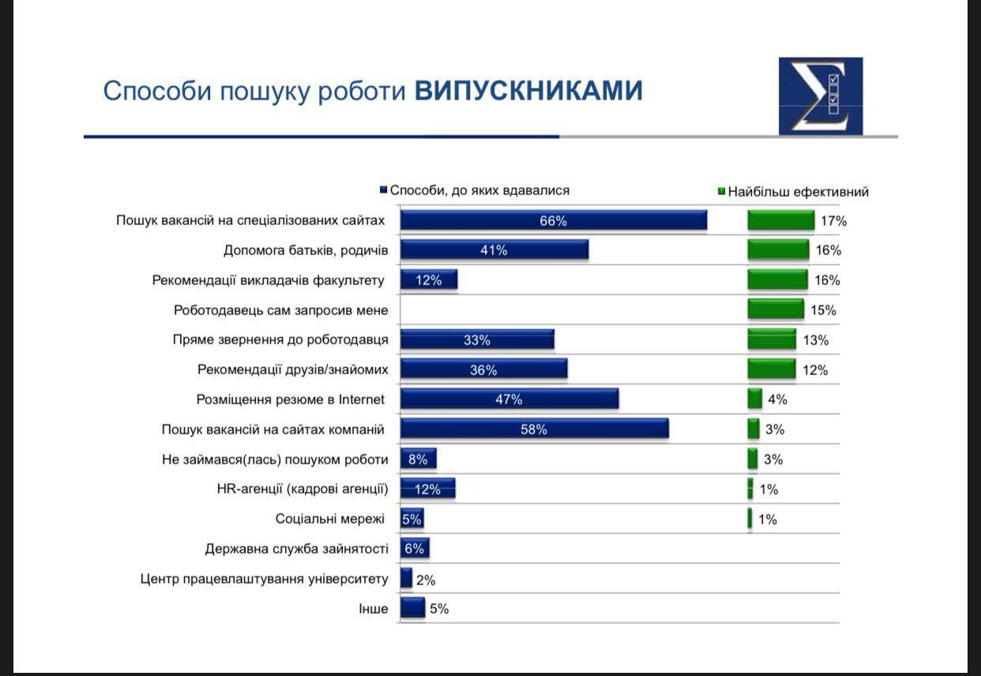

Додаток №2

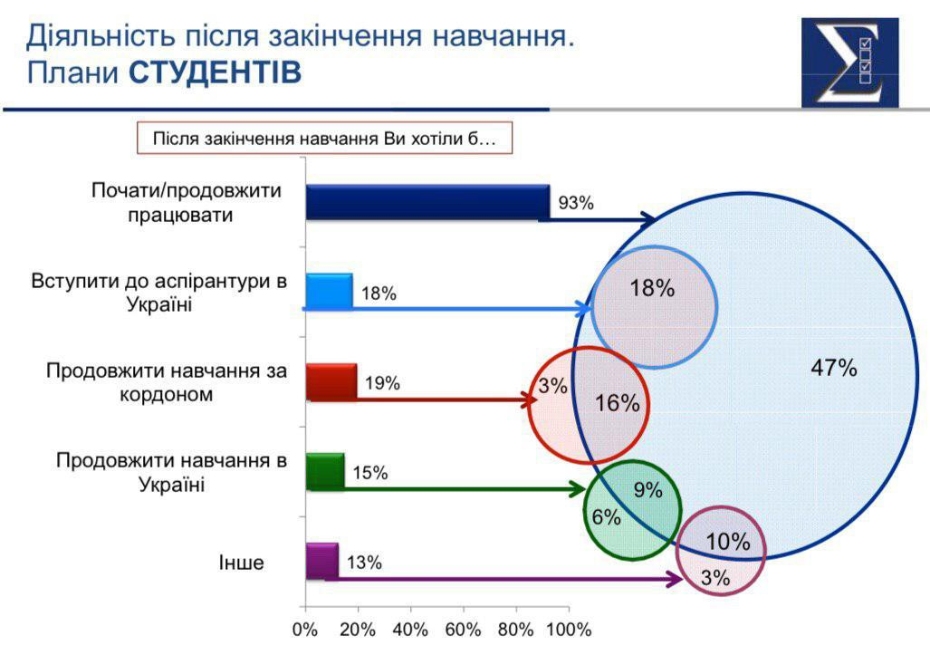

Додаток №3

